Viernes
29
de abril

Segundo de Primaria
Lengua Materna

Con todas las letras

Aprendizaje esperado: elige un proceso social conocido, indaga sobre él y escribe notas que resumen la información.

Revisa y corrige, con ayuda del profesor, la coherencia y propiedad de sus notas: escritura convencional, ortografía.

Énfasis: mejora su conocimiento alfabético mediante la reconstrucción de palabras a partir de pistas que ofrecen las letras iniciales y finales.

¿Qué vamos a aprender?

Mejorarás tu conocimiento alfabético mediante la reconstrucción de palabras a partir de pistas que ofrecen las letras iniciales y finales.

Para ello realizarás un juego.

Iniciarás con el juego “Con todas las letras” ¿Qué te parece?

Pensarás en una palabra que quien te acompañe tiene adivinar; por ejemplo:

La primera es la letra (l) con la que empieza y la segunda pista es la letra (a) con la que termina.

Aunque ya tienen dos pistas, es difícil.

No te preocupes, te sigo explicando las instrucciones para poder empezar a jugar.

Dices una letra y, sí es parte de la palabra, la escribirás en su lugar, y sí, además, aparece más de una vez, la colocarás en los lugares que correspondan; si no está la letra que digas, por cada letra, te registraran un punto menos. Ganas sí adivinas la palabra, antes de llegar a 4 oportunidades.

Te agrada el juego, pues empecemos.

Juega hasta llenar los espacios vacíos de la palabra (licuadora).

Es un juego divertido y además aprendes a escribir correctamente las palabras.

En tú caso puedes coordinar el juego en casa e invitar a tu familia a jugar, verás que es divertido.

¿Qué hacemos?

Abre tú libro de Lengua Materna, página 114.
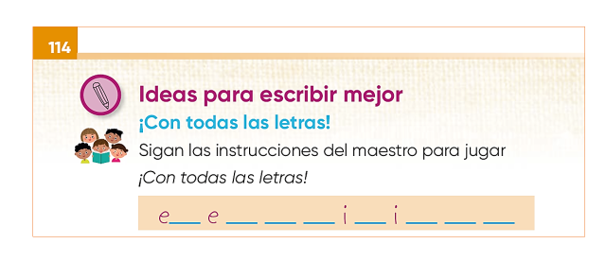
https://libros.conaliteg.gob.mx/P2ESA.htm?#page/114
¿Puedes comenzar a leer?

Ideas para escribir mejor

¡Con todas las letras!
Sigue las instrucciones para jugar

¡Con todas las letras!

Ahora te toca adivinar la palabra.

Registra la palabra con los espacios vacíos correspondientes como está en el libro. (Juega hasta llenar los espacios de la palabra electricidad).
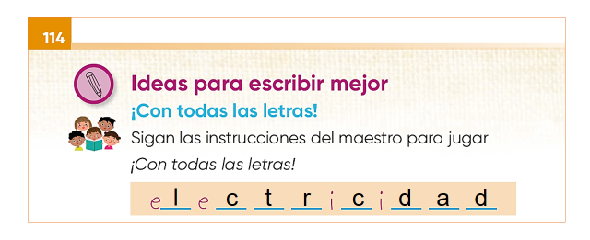

¿Te gustó el juego?

Completa la siguiente palabra:
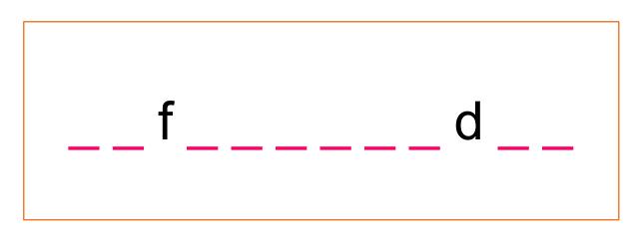
Ya tienes dos pistas, la letra “f“y la letra “d”.
Tienes 4 oportunidades para adivinar cuál es la palabra.

Puedes crear en papelitos letras móviles del abecedario, escoge una letra qué creas lleva la palabra.

Selecciono la letra “e”.

Coloca la letra en el lugar correspondiente.

_ e f _ _ _e_ _ _ d _ _

Proporciona otra letra qué creas que hay en esta palabra.

Selecciona la letra “r”.

r e f r _ _e r _ d _ r

Ya sabes, ¿qué palabra es?

No, aún faltan más letras para poder saber qué palabra es.

¿Cuál otra letra crees que lleve?

Busca la letra “u”.

¿Qué crees?

¿Qué?
Que esta palabra no lleva la letra “u”; y ésta es tu última oportunidad para adivinar qué palabra es.

Busca otra letra y le da a la maestra la letra “i”

Coloca la letra “í”

r e f r i _e r _ d _ r

Ahora sí te gastaste tu última oportunidad; ya sabes, ¿qué palabra es?

: Sí, refrigerador.

Excelente, por favor busca las letras que faltan para completar la palabra.

Coloca las letras que faltan.
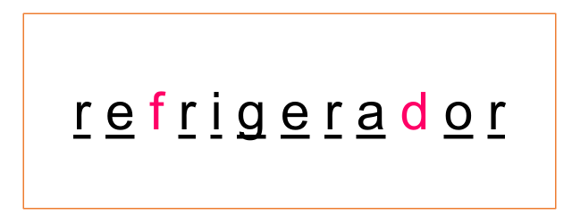
Excelente, sólo hay una pregunta ¿Refrigerador se escribe con g o con j? Aunque sí sé, a veces a las niñas y a los niños les surge esa duda.

Lo que puedes hacer es buscar en el diccionario. En el diccionario la palabra refrigerador se escribe con “g”.

Gracias por buscar la palabra. Recuerda que cuando tengan duda de cómo escribir una palabra, pueden buscar en el diccionario o en internet.

Vamos con la siguiente palabra.

Coloca en tu cuaderno las letras y espacios de la palabra (a _ _ _ _ _ _ a)

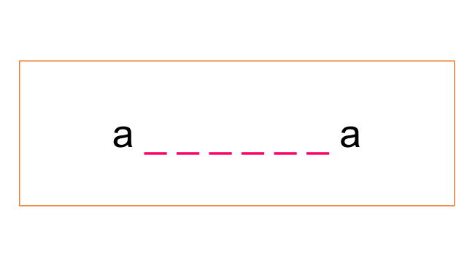
Para ésta palabra, tienes 4 oportunidades para adivinarla.

Pero tiene menos letras que la anterior.

Cuando vayas adivinando cada una de las letras, te darás cuenta sí es fácil o no adivinar la palabra completa.

Busca entre tus letras móviles, se seleccionó la letra “i”.

a _ _ _ _ i _ a

Sale la letra letra “o”.

Esta palabra no tiene la letra “o”.

Busca otra letra y le da a la maestra la letra “l”

Coloca la letra “l”.
a _ _ _ l i _ a

Viene tu última oportunidad para que adivines la palabra, así que observa bien… Ahora sí. ¿Qué letra crees que falta? Te voy a dar una pista faltan dos vocales.

Busca en las letras móviles: la letra “u”.

Coloca la letra.
a _ u _ l i _ a

Ahora sí. ¿Cuál es la palabra?

La verdad está difícil, necesitas otras dos oportunidades más para saber cuál es la palabra, aunque si te equivocas de letra vas a perder.

No te preocupes, te voy a regalar la letra “b” (coloca la letra “b”).

a b u _ l i _ a

Ahora ya sé que palabra es “abuelita”.

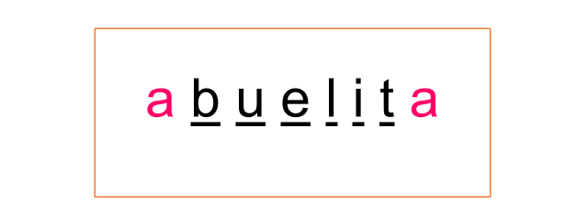Esta palabra te resulto más difícil porque sólo la letra “a” se repitió dos veces, al principio y al final de la palabra; en el caso de la anterior; la letra “r” se repitió cuatro veces y la “e” dos veces, lo que te generó más oportunidades para adivinar.

Por eso me diste las mismas oportunidades para adivinar ésta última palabra.

Estás dos palabras, porque pudimos ver que la palabra “refrigerador” aunque tiene más letras, fue más fácil de adivinar.

Cierto, porque tiene letras repetidas, y la palabra abuelita fue más difícil porque sólo se repitieron dos letras.

Además, tiene varias vocales las cuales unas de ellas van juntas; por ejemplo: “ue”.
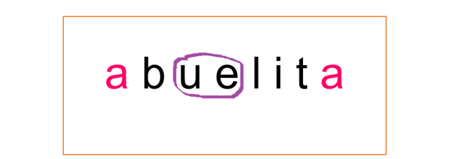

También para hacer un poco más difícil el juego te comparto a ti, que juegues con las palabras: elefante, murciélago y colibrí.

En casa, pide apoyo a tu familia para seguir jugando a reconstruir palabras que a te guste.
En la sesión de hoy construiste y adivinaste palabras a partir del juego “¡Con todas las letras!”, con ayuda de letras móviles. Una de las finalidades es, que tengas claridad de cómo se escriben las palabras.

Esperamos que las actividades te hayan gustado, porque construiste palabras, parece fácil pero no; y es porque al faltar letras, se complica más el adivinarlas.

Sigue jugando a construir palabras con las letras móviles para que te sea más fácil recordar cómo se escriben y en caso de tener duda buscarlas en el diccionario o en otras fuentes que sean confiables.

También le puedes preguntar algún familiar, maestra o maestro como se escribe correctamente la palabra.

Si te es posible consulta otros libros y comenta el tema de hoy con tu familia. Si tienes la fortuna de hablar una lengua indígena aprovecha también este momento para practicarla y plática con tu familia en tu lengua materna.

¡Buen trabajo!

Gracias por tu esfuerzo.

Para saber más:
Lecturas

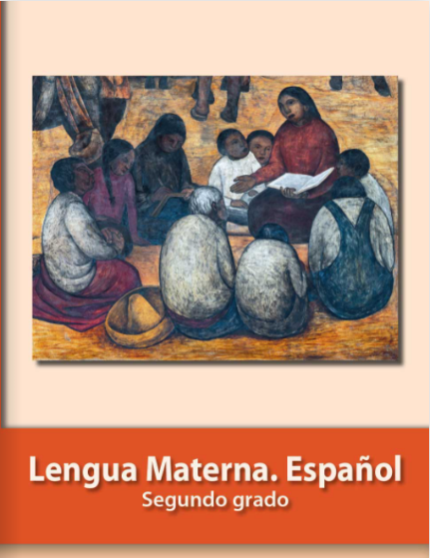
https://libros.conaliteg.gob.mx/P2ESA.htm

